МИНИСТЕРСТВО НАУКИ И ВЫСШЕГО ОБРАЗОВАНИЯ РФ

ФЕДЕРАЛЬНОЕ ГОСУДАРСТВЕННОЕ БЮДЖЕТНОЕ ОБРАЗОВАТЕЛЬНОЕ УЧРЕЖДЕНИЕ ВЫСШЕГО ОБРАЗОВАНИЯ

«ВЯТСКИЙ ГОСУДАРСТВЕННЫЙ УНИВЕРСИТЕТ»

ФАКУЛЬТЕТ АВТОМАТИКИ И ВЫЧИСЛИТЕЛЬНОЙ ТЕХНИКИ

КАФЕДРА РАДИОЭЛЕКТРОННЫХ СРЕДСТВ

Отчет по дисциплине

«Цифровые устройства и микропроцессоры»

Практическая работа №1

«Подключение внешней памяти и ее тестирование»

Вариант 10

|  |  |
| --- | --- |
| Выполнил: студент группы ИНБс–3301 | А.В. Рублев |
|  |  |
| Проверил: | М.А. Земцов |

Киров 2024

**Цель работы**: изучение схемы подключения микроконтроллера с внешней памятью и протестировать память.

**Задание:**

|  |  |  |  |
| --- | --- | --- | --- |
| Вариант | N, Кбайт | XX | ZZZ |
| 10 | 2 | AAh | 300h |

**Схема:**

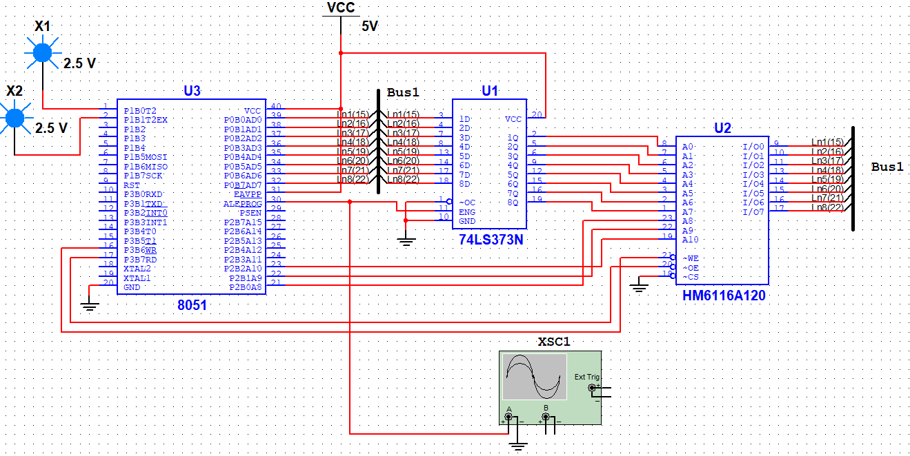

Лампочки X1 и X2 горят, когда микропроцессор исправно тестирует память. Если записанный и считанный из ячейки памяти наборы не совпадают, то лампочка X1 гаснет. Если микропроцессор успешно заканчивает тестирование памяти, гаснет лампочка X2.

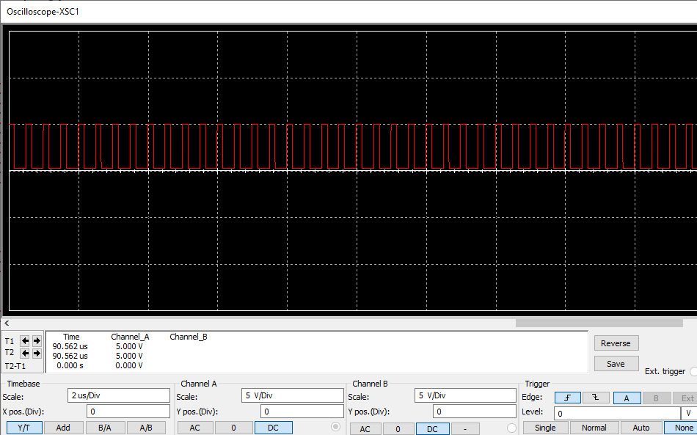

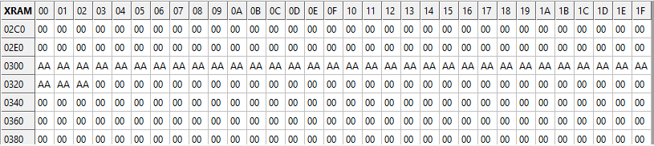

**Код программы:**

#include <8051.h>

void main() {

int i;

char xdata *ptr;

char test, nabor;

nabor = 0xAA;

ptr = (char xdata *) 0x300;

for(i=0; i<1024;i++) {

*ptr=nabor;

test=*ptr;

if(test!=nabor) {

P10 = 0;

break;

}

ptr++;

}

P11 = 0;

}

**Вывод:** былаизучена схема подключения микроконтроллера с внешней памятью и протестирована память.